Scratchでゲームプログラミング

バスケットボールゲーム

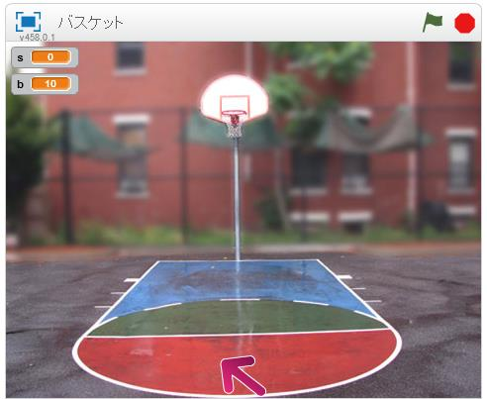

タイミングよくスペースキーを押すとボールが飛んでいきます。

バックボードの真ん中にあたると点数が入ります。

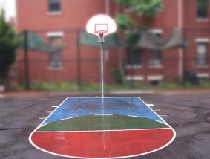**バスケットゴールを作る**

１）猫を消す

２）背景をbasketball-court1-aにする

３）ゴールにする範囲を選択してCtrl+c

４）新しいスプライトを描く

５）コスチュームでCtrl+v

６）張り付ける位置を調整する

７）スプライト１の位置を調整する

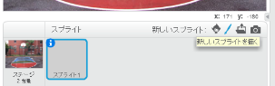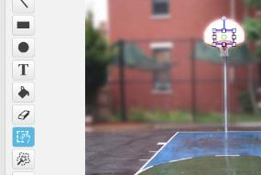

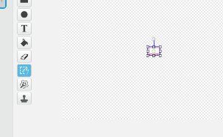

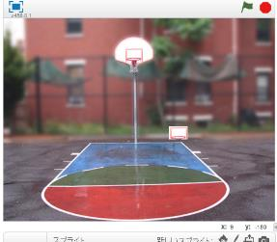

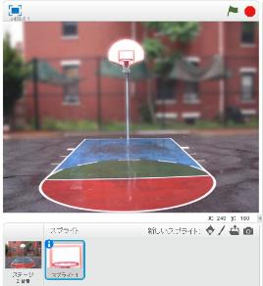

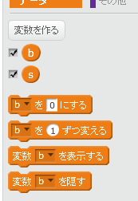**変数を作る**

１）変数「s」を作る

２）変数「b」を作る

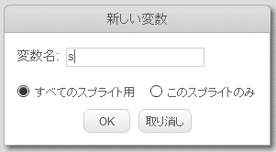

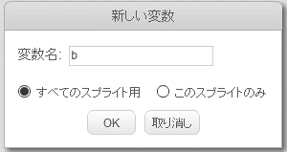

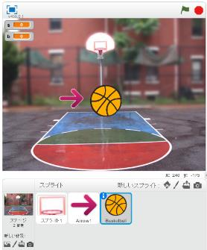**スプライトを作る**

１）アロー（Arrow1）を作る

２）バスケットボール（Basketball）を作る

**音を読み込む**

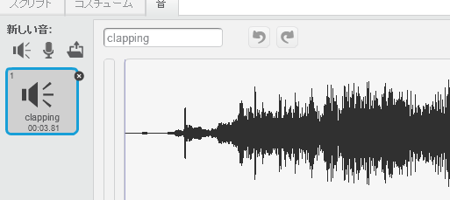１）バスケットボールの音で

　　Clappingを読み込む

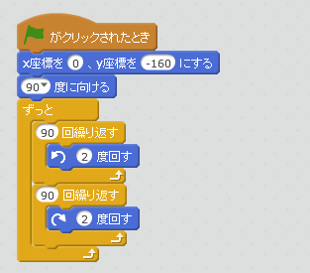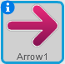**アローのプログラム**

**バスケットボールのプログラム**

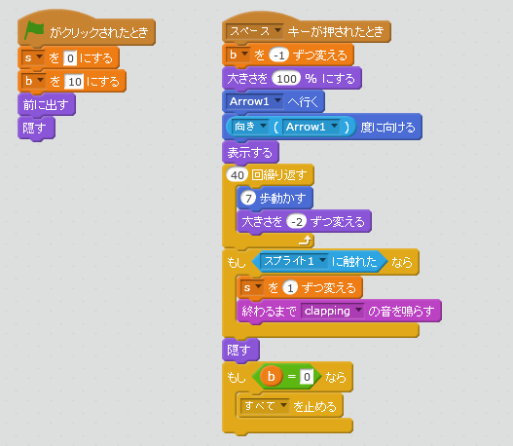

**改造してみよう**

・ボールの数を増やす

・矢印の動きを変える

・BGMを鳴らす

・違うスポーツにする

**いろんな改造をして皆に自慢しよう**



CoderDojo Mito

https://coderdojo-mito.com/